

# ELESTE : Economic Skill

**Vol. p: ISSN : XXX**

*Available Online* : <https://journal.stiegici.ac.id/index.php/eleste/index> **e: ISSN : XXX**

**PENGARUH BAURAN PEMASARAN TERHADAP**

**KEPUTUSAN PEMBELIAN DI MINIMARKET**

**TABARRU MART KABUPATEN BOGOR**

Achmad Darmawan

Sekolah Tinggi Ilmu Ekonomi GICI, Depok [rikaachmad1424@gmail.com](mailto:rikaachmad1424@gmail.com)

# Abstrak

Tujuan dari penelitian ini adalah untuk mengetahui dan menganalisis pengaruh bauran pemasaran di Minimarket Tabarru Mart Kab. Bogor. Jenis penelitian yang digunakan adalah penelitian penjelasan (explanatory) dengan metode penelitian berupa pengumpulan data menggunakan kuesioner. Model analisis data yang digunakan adalah analisis regresi linear berganda. Pemilihan sampel dilakukan dengan cara purposive sampling. Adapun sampel tersebut berjumlah 100 responden, dengan menggunakan analisis regresi linear berganda.

Hasil uji regresi menunjukkan bahwa 94,60% faktor-faktor keputusan pembelian di Minimarket Tabarru Mart Kabupaten Bogor dijelaskan oleh produk, harga, tempat, dan promosi sedangkan sisanya 5,40% dijelaskan oleh faktor lain yang tidak diteliti dalam penelitian ini. Sedangkan Uji F menunjukkan bahwa variabel independen yang terdiri dari produk, harga, tempat, dan promosi, secara simultan berpengaruh positif dan signifikan terhadap keputusan pembelian di Minimarket Tabarru Mart Kabupaten Bogor dengan hasil analisis Fhitung = (430,836) > Ftabel = (2,311). Hasil Uji t menunjukkan variabel produk hasil analisis thitung (4,829), tempat (3,000), promosi (2,024) dimana ttabel (1,980) maka secara parsial variabel tersebut berpengaruh secara signifikan terhadap keputusan pembelian sedangkan variabel harga menunjukkan hasil thitung (1,505), dimana ttabel (1,980) maka secara parsial variabel tersebut tidak berpengaruh secara signifikan terhadap keputusan pembelian di Minimarket Tabarru Mart Kabupaten Bogor. Bisa dijelaskan bahwa variabel yang paling dominan mempengaruhi keputusan di Minimarket Tabarru Mart Kabupaten Bogor adalah produk.

# Kata Kunci: Produk, Harga, Tempat, Promosi.

## Abstract

*The purpose of this study was to determine and analyze the influence of the marketing mix at Minimarket Tabarru Mart Kab. Bogor. The type of research used is explanatory research with the research method of collecting data using a questionnaire. The data analysis model used is multiple linear regression analysis. Sample selection was done by purposive sampling. The sample is 100 respondents, using multiple linear regression analysis.*

*The results of the regression test showed that 94.60% of the purchasing decision factors at Minimarket Tabarru Mart Bogor Regency were explained by product, price, place and promotion while the remaining 5.40% were explained by other factors not examined in this study. While the F test shows that the independent variables consisting of product, price, place, and promotion, simultaneously have a positive and significant effect on purchasing decisions at the Minimarket Tabarru Mart Bogor Regency with the results of the analysis Fcount = (430.836) > Ftable = (2.311). The results of the t test show that the product variable results from the analysis tcount (4.829), place (3.000), promotion (2.024) where ttable (1.980) partially this variable has a significant effect on purchasing decisions while the price variable shows the result tcount (1.505), where ttable (1.980) partially this variable does not significantly influence purchasing decisions at Tabarru Mart Minimarket Bogor Regency. It can be explained that the most dominant variable influencing decisions at the Minimarket Tabarru Mart Bogor Regency is the product.*

***Keywords: Product, Price, Place, Promotion.***

(*) *Corresponding Author* : Achmad Darmawan, [rikaachmad1424@gmail.com](mailto:rikaachmad1424@gmail.com).08812540915

***INTRODUCTION***

Manajemen pemasaran adalah kunci dari kelangsungan bisnis organisasi dengan menjalankan fungsinya sebagai proses pelaksanaan, dan penetapan seluruh aspek suatu produk pada saat awal sebelum diedarkan ke masyarakat. Manajemen pemasaran mengidentifikasi dan memenuhi apa yang dibutuhkan oleh pelanggan sehingga dapat menguntungkan perusahaan. Selain itu, perusahaan juga dapat mengerti apakah produk yang banyak diminta oleh pasar, menarik pelanggan baru, dan untuk mempertahankan pelanggan yang sudah ada dengan terus menawarkan kualitas produk yang sesuai dengan pasar sasaran. Manajemen pemasaran juga bertugas sebagai salah satu pengawas produk yang sedang dipasarkan.

Setiap perusahaan pasti melakukan proses manajemen pemasaran. Proses inilah yang menjadikan barang dari produsen dapat sampai ke tangan konsumen. Perlu adanya strategi khusus dalam menjalankan proses ini. Fokus kegiatan ini adalah konsumen. Pelayanan konsumen diperhatikan sebaik mungkin demi mencapai keberhasilan pemasaran. Strategi yang biasa digunakan adalah bauran pemasaran (*marketing mix*).

Dalam perkembangannya Tabarru Mart Bogor hadir ditengah masyarakat sebagai salah satu toko modern yang mengusung konsep Minimarket dengan menyediakan kebutuhan masyarakat dengan harga terjangkau. Tabarru Mart sesuai dengan mottonya ikut serta dalam mengembangkan perekonomian umat bukan semata untuk mendapatkan keuntungan juga menanamkan kesadaran kepada masyarakat untuk berbelanja produk makanan dan minuman yang sehat.

Sebagai upaya untuk melakukan perbaikan dimasa yang akan datang, dan dalam rangka meningkatkan omzet penjualan, serta mempertahankan pembeli yang loyal dan menarik pembeli yang baru untuk berbelanja di Minimarket Tabarru Mart maka penulis tertarik untuk melakukan penelitian dengan judul **Pengaruh Bauran Pemasaran Terhadap Keputusan Pembelian Di Minimarket Tabarru Mart Kab. Bogor.**

***METHODS***

Penelitian ini menggunakan metode kuantitatif yaitu penelitian yang datanya dikumpulkan dari sampel atas populasi untuk mewakili seluruh populasi. Maksud penelitian survei untuk penjajagan (explorative), deskriptif, penjelasan (explanatory atau confirmatory), evaluasi, prediksi atau peramalan, penelitian operasional dan pengembangan indikator-indikator sosial. Metode survei digunakan untuk mendapatkan data dari tempat tertentu yang alamiah (bukan buatan), tetapi peneliti melakukan perlakuan dalam pengumpulan data, misalnya dengan mengedarkan kuesioner, tes, wawancara terstruktur bak dengan pertanyaan terbuka maupun tertutup, dan sebagainya (Sugiyono, 2021:6).

Teknik analisis data menggunakan uji validalitas, uji realibilitas, uji normalitas, uji multikolinieritas dan uji heteroskedastisitas. Kemudian masuk ke dalam uji regresi berganda, uji hipotesis (uji t dan uji F) dan koefisien determinasi. Pada akhir kesimpulan itulah nantinya akan diketahui bagaimana pengaruh antara variabel independen dengan variabel dependen yang digunakan dalam penelitian ini.

***RESULTS & DISCUSSION***

***Results***

# Uji Kualitas Data

**S**etelah semua data yang dihasilkan layak untuk digunakan, dalam uji selanjutnya maka yang perlu dilakukan adalah uji asumsi klasik. Uji ini wajib dilakukan sebelum seseorang melakukan analisis regresi linier berganda. Adapun uji asumsi klasik yang dilakukan dalam penelitian ini meliputi : (1) uji normalitas, (2) uji multikolinieritas dan (3) uji heteroskedastisitas.

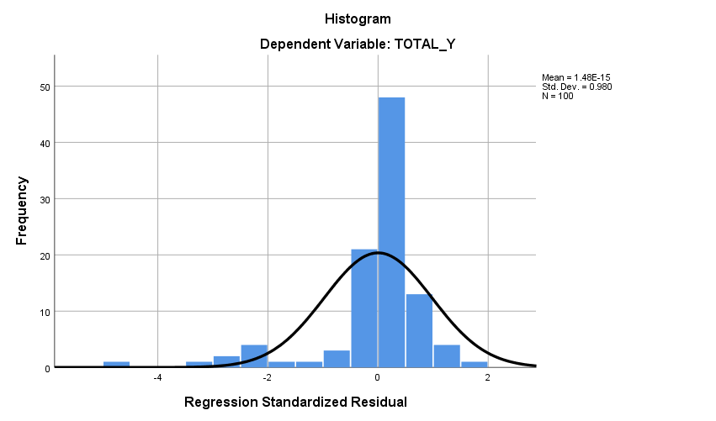

**Gambar 1. Hasil Uji Normalitas**

Sumber : Hasil Penelitian, 2023 (Data diolah)

Pada grafik histogram di atas terlihat bahwa variabel berdistribusi normal. hal ini ditunjukkan oleh gambar histogram tidak miring ke kanan maupun ke kiri sehingga model regresi layak digunakan untuk memprediksi keputusan pembelian.

**Tabel 1. Hasil Uji *Kolmogorov Smirnov***

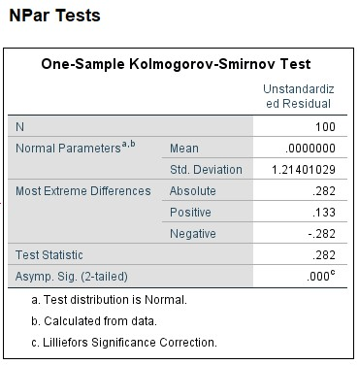

Sumber : Hasil Penelitian, 2023 (Data diolah)

Pada tabel 1 dapat disimpulkan bahwa nilai Asymp. Sig. (2-*tailed*) sebesar 0,000 < α = 5% (0,05), maka dapat disimpulkan bahwa nilai residual tidak terdistribusi normal.

**Tabel 2. Hasil Uji Multikolinieritas (Tolerance dan VIF)**

|  |  |  |  |  |
| --- | --- | --- | --- | --- |
| VARIABEL | COLLINEARITY STATISTICS | | | |
| TOLERANCE | | VIF | |
| HASIL | SIMPULAN | HASIL | SIMPULAN |
| Produk | 0,054 | < 0,1 | 18,482 | > 5 |
| *Price*/Harga | 0,176 | > 0,1 | 5,690 | > 5 |
| *Place*/Tempat | 0,057 | < 0,1 | 17,598 | > 5 |
| Promosi | 0,136 | > 0,1 | 7,340 | > 5 |

Sumber: Hasil Penelitian, 2023 (Data diolah)

Tabel 2 di atas menunjukkan bahwa semua nilai *tolerance* variabel independen yang ada di atas 0,1 serta nilai VIF variabel independennya hanya empat variabel yang memiliki hasil di bawah 5 yang berarti tidak terjadi multikolinieritas diantara setiap variabel tersebut.

. 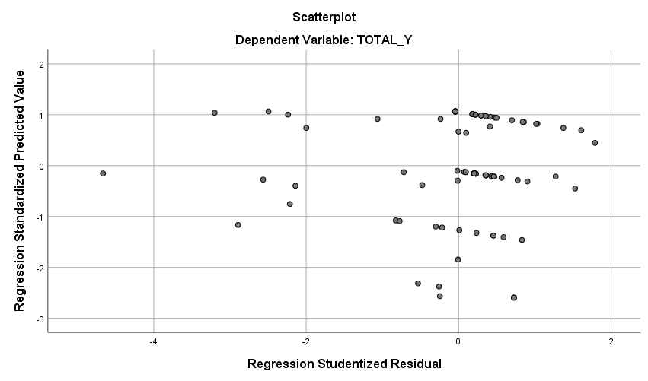

**Gambar 2. Hasil Uji Heteroskedastisitas Dengan Pendekatan Garfik**

Sumber : Hasil Penelitian, 2023 (Data diolah)

Grafik Scatterplot di atas memperlihatkan bahwa titik-titik menyebar secara acak tidak membentuk sebuah pola tertentu yang jelas serta tersebar baik di atas maupun di bawah angka nol pada sumbu Y. Hal ini berarti tidak terjadi heteroskedastisitas pada model regresi, sehingga model regresi layak digunakan untuk memprediksi loyalitas nasabah berdasarkan masukan variabel independennya.

**Hasil Uji Hipotesis**

Setelah semua data dinyatakan layak untuk dilakukan uji selanjutnya, maka langkah terakhir yang dilakukan adalah melakukan uji hipotesis. Uji ini bertujuan untuk menjawab rumusan masalah sekaligus dugaan sementara atas jawaban rumusan masalah tersebut yang tertuang dalam hipotesis. Beberapa hal yang termasuk ke dalam uji hipotesis ini antara lain persamaan regresi, uji F (uji simultan), koefisien determinasi (R2) dan uji t (uji parsial).

**Tabel 3. Hasil Uji Regresi Berganda**

|  |  |  |  |  |  |  |  |  |
| --- | --- | --- | --- | --- | --- | --- | --- | --- |
| Model | | Unstandardized Coefficients | | Standardized Coefficients | T | Sig. | Collinearity Statistics | |
| B | Std. Error | Beta | Tolerance | VIF |
| 1 | (Constant) | -1,471 | .653 |  | -2,254 | ,26 |  |  |
| Produk | ,768 | ,159 | ,487 | 4,829 | ,000 | ,054 | 18,482 |
| Harga | ,136 | ,091 | ,084 | 1,505 | ,136 | ,176 | 5,690 |
| Tempat | ,313 | ,104 | ,295 | 3,000 | ,003 | ,057 | 17,598 |
| Promosi | ,162 | ,080 | ,129 | 2,024 | ,046 | ,136 | 7,340 |
|  |  |  |  |  |  |  |  |

**Coefficientsa**

Sumber : Hasil Penelitian, 2023 (Data diolah)

Melihat nilai Unstandardized Coefficients Beta di atas, maka dapat ditentukan persamaan regresi linier berganda yang dihasilkan dari penelitian ini, sebagai berikut:

**Y = -1,471 + 0,768X1 + 0,136X2 + 0,313X3 + 0,162X4**

yang berarti bahwa:

1. Konstanta sebesar -1,471 yang berarti jika variabel produk, harga, tempat dan promosi dianggap nol maka variabel keputusan pembelian sebesar -1,471.
2. Koefisien regresi variabel produk diperoleh nilai sebesar 0,768 yang berarti jika variabel produk mengalami kenaikan 0,768 sementara variabel harga, tempat dan promosi diasumsikan nol maka keputusan pembelian juga akan mengalami kenaikan sebesar 0.768.
3. Koefisien regresi variabel harga diperoleh nilai sebesar 0,136 yang berarti jika variabel promosi mengalami kenaikan 0,136 sementara variabel produk, tempat dan promosi diasumsikan nol maka keputusan pembelian juga akan mengalami kenaikan sebesar 0,136.
4. Koefisien regresi variabel tempat diperoleh nilai sebesar 0,313 yang berarti jika variabel tempat mengalami kenaikan 0,313 sementara variabel produk, harga dan promosi diasumsikan nol maka keputusan pembelian juga mengalami kenaikan sebesar 0,313.
5. Koefisien regresi variabel promosi diperoleh nilai sebesar 0,162 yang berarti jika variabel promosi mengalami kenaikan 0,162 sementara variabel produk, harga, dan tempat diasumsikan nol maka keputusan pembelian juga mengalami kenaikan sebesar 0,162.

**Tabel 4. Hasil Uji F (Uji Simultan)**

|  |  |  |  |  |  |  |
| --- | --- | --- | --- | --- | --- | --- |
| Model | | Sum of Squares | Df | Mean Square | F | Sig. |
| 1 | Regression | 2646,842 | 4 | 661,710 | 430,836 | .000b |
| Residual | 145.908 | 95 | 1,536 |  |  |
| Total | 2792,750 | 99 |  |  |  |

Sumber : Hasil Penelitian, 2023 (Data diolah)

Tabel di atas menunjukkan bahwa nilai Fhitung yang diolah dengan menggunakan SPSS adalah 430,836. Sementara itu nilai Ftabel yang dilihat pada tabel nilai-nilai untuk distribusi F adalah 2,20. Dengan demikian maka dapat dikatakan bahwa nilai Fhitung = 430,836 > dari Ftabel = 2,20. Ini berarti

bahwa variabel independen yang terdiri dari produk, harga, tempat dan promosi, secara simultan berpengaruh positif dan signifikan terhadap keputusan pembelian di Minimarket Tabarru Mart Kabupaten Bogor.

**Tabel 5. Koefisien Determinasi**

|  |  |  |  |  |
| --- | --- | --- | --- | --- |
| Model | R | R Square | Adjusted R Square | Std. Error of the Estimate |
| 1 | .974a | ,948 | ,946 | 1,23930 |

Sumber : Hasil Penelitian, 2023 (Data diolah)

Tabel di atas menunjukkan bahwa nilai Adjusted R Square adalah 0,946 atau 94,60%. Ini berarti bahwa variabel independen berupa produk, harga, tempat, dan promosi, secara bersama-sama mempengaruhi variabel dependen keputusan pembelian di Minimarket Tabarru Mart Kabupaten Bogor sebesar 94,60% sedangkan sisanya sebesar 5,40% dipengaruhi oleh variabel lainnya yang tidak diteliti.

**Tabel 6. Hasil Uji t (Uji Parsial)**

|  |  |  |  |  |  |
| --- | --- | --- | --- | --- | --- |
| VARIABEL | T | | Sig. | | SIMPULAN |
| thitung | ttabel | HASIL | α = 5% |
| Produk | 4,829 | > 1,980 | ,000 | < 0,05 | Berpengaruh signifikan |
| *Price*/harga | 1,505 | < 1,980 | ,136 | > 0,05 | Tidak berpengaruh signifikan |
| *Place*/tempat | 3,000 | > 1,980 | ,003 | < 0,05 | Berpengaruh signifikan |
| Promosi | 2,024 | >1,980 | ,046 | > 0,05 | berpengaruh signifikan |

Sumber : Hasil Penelitian, 2023 (Data diolah)

Pada tabel 6 dapat diketahui hasil Sig dan nilai thitung dari masing-masing variabel independen yang dibandingkan dengan nilai ttabel yang didapat dari tingkat signifikansi 5% (a = 0,05) yaitu 1,980. Maka penjelasan pengaruh setiap variabel independen terhadap variabel dependen adalah sebagai berikut:

1. Secara parsial produk berpengaruh positif dan signifikan terhadap keputusan pembelian di Minimarket Tabarru Mart Kabupaten Bogor karena thitung (4,829) > ttabel (1,980) serta nilai signifikasinya di bawah 0,05.
2. Secara parsial harga tidak berpengaruh positif dan signifikan terhadap keputusan pembelian di Minimarket Tabarru Mart Kabupaten Bogor karena thitung (1,505) < ttabel 91,985) serta nilai signifikasinya di atas 0,05.
3. Secara parsial tempat berpengaruh positif dan signifikan terhadap keputusan keputusan pembelian di Minimarket Tabarru Mart Kabupaten Bogor karena thitung (3,000) > ttabel (1,985) serta nilai signifikasinya di bawah 0,05.
4. Secara parsial promosi berpengaruh positif dan signifikan terhadap keputusan pembelian di Minimarket Tabarru Mart Kabupaten Bogor karena thitung (2,024) > ttabel (1,985) serta nilai signifikasinya di atas 0,05.

Guna mengetahui variabel independen yang berpengaruh paling dominan terhadap variabel dependennya adalah dengan cara melihat besarnya nilai Standardized Coefficient Beta seperti terlihat pada Tabel 4.14. di atas. Tabel tersebut memperlihatkan bahwa variabel independen yang mempunyai nilai Standardized Coefficient Beta paling besar adalah variabel produk yaitu sebesar 0.768 yang berarti bahwa variabel produk merupakan variabel yang paling dominan berpengaruh terhadap keputusan pembelian di Minimarket Tabarru Mart Kabupaten Bogor.

***DICUSSION***

Berdasarkan pada hasil uji dan analisis yang telah dilakukan oleh peneliti, dari keempat variabel independen yang digunakan, terdapat tiga variabel yang berpengaruh positif dan signifikan terhadap keputusan pembelian di Minimarket Tabarru Mart Kabupaten Bogor yaitu produk, tempat dan promosi. Sedangkan variabel independen lainnya yaitu harga tidak berpengaruh positif dan signifikan terhadap keputusan pembelian di Minimarket Tabarru Mart Kabupaten Bogor

**Pengaruh bukti fisik terhadap keputusan pembelian**

Berdasarkan hasil penelitian yang diperoleh nilai thitung sebesar 2,025 > ttabel 1,980, dengan angka signifikansi sebesar 0,047 < a = 0.05, artinya bukti fisik berpengaruh signifikan terhadap keputusan pembelian di PT Rajawali Nusindo Cabang Bogor. Dengan kata lain, penelitian ini mendukung hasil penelitian Christine (2022), Erlangga (2021), Herlini (2021) dan Yap (2022) dimana hasilnya menunjukkan bahwa kualitas pelayanan yang diproyeksikan dengan bukti fisik berpengaruh signifikan terhadap keputusan pembelian. Namun hasil penelitian ini tidak sejalan dengan penelitian Kelvinia (2021) dimana hasilnya menunjukkan jika kualitas pelayanan tidak berpengaruh terhadap keputusan pembelian.

**Pengaruh Produk terhadap keputusan pembelian**

Berdasarkan hasil penelitian yang diperoleh nilai thitung sebesar 4,829 > ttabel 1,980, dengan angka signifikansi sebesar 0,000 < a = 0.05, artinya produk berpengaruh signifikan terhadap keputusan pembelian di Minimarket Tabarru Mart Kabupaten Bogor. Dengan kata lain, penelitian ini mendukung hasil penelitian Muhammad Ihsan (2017), Aswin Rakasiwi (2016) dimana hasilnya menunjukkan bahwa produk berpengaruh signifikan terhadap keputusan pembelian. Namun hasil penelitian ini tidak sejalan dengan penelitian Abdul Rojak (2017) dimana hasilnya menunjukkan jika produk tidak berpengaruh terhadap keputusan pembelian.

**Pengaruh Harga terhadap keputusan pembelian**

Berdasarkan hasil penelitian yang diperoleh nilai thitung sebesar 1,505 < ttabel 1,980, dengan angka signifikansi sebesar 0,136 > a = 0.05, artinya harga tidak berpengaruh signifikan terhadap keputusan pembelian di Minimarket Tabarru Mart Kabupaten Bogor. Dengan kata lain, penelitian ini mendukung hasil penelitian Muhammad Ihsan (2017), dimana hasilnya menunjukkan bahwa harga yang diproyeksikan tidak berpengaruh signifikan terhadap keputusan pembelian. Namun hasil penelitian ini tidak sejalan dengan penelitian Abdul Rojak (2017), dan Aswin Rakasiwi (2016) dimana hasilnya menunjukkan jika harga berpengaruh terhadap keputusan pembelian.

**Pengaruh Tempat terhadap keputusan pembelian**

Berdasarkan hasil penelitian yang diperoleh diperoleh nilai thitung sebesar 3,000 > ttabel 1,980, dengan angka signifikansi sebesar 0,003 < a = 0.05, artinya tempat berpengaruh signifikan terhadap keputusan pembelian di Minimarket Tabarru Mart Kabupaten Bogor. Dengan kata lain, penelitian ini mendukung hasil penelitian Aswin Rakasiwi (2016) dimana hasilnya menunjukkan bahwa tempat yang diproyeksikan berpengaruh signifikan terhadap keputusan pembelian. Namun hasil penelitian ini tidak sejalan dengan penelitian Abdul Rojak (2017), dan Muhammad Ihsan (2017) dimana hasilnya menunjukkan jika tempat tidak berpengaruh terhadap keputusan pembelian.

**Pengaruh Promosi terhadap keputusan pembelian**

Berdasarkan hasil penelitian yang diperoleh nilai thitung sebesar 2,024 > ttabel 1,980, dengan angka signifikansi sebesar 0,046 < a = 0.05, artinya promosi berpengaruh signifikan terhadap keputusan pembelian di Minimarket Tabarrru Mart Kabupaten Bogor. Dengan kata lain, penelitian ini mendukung hasil penelitian Abdul Rojak (2017), Aswin Rakasiwi (2016) dimana hasilnya menunjukkan promosi berpengaruh signifikan terhadap keputusan pembelian. Namun hasil penelitian ini tidak sejalan dengan penelitian Muhammad Ihsan (2017) dimana hasilnya menunjukkan jika promosi tidak berpengaruh terhadap keputusan pembelian.

***CONCLUSION***

Berdasarkan hasil analisis dan pembahasan tentang Pengaruh Bauran Pemasaran Terhadap Keputusan Pembelian di Minimarket Tabarru Mart Kabupaten Bogor. Maka dapat ditarik beberapa kesimpulan:

* + - 1. Variabel bebas yaitu produk, tempat dan promosi berpengaruh signifikan terhadap keputusan pembelian pada pelanggan di Minimarket Tabarru Mart Kabupaten Bogor baik secara simultan maupun secara parsial.
      2. Dari hasil pengujian kualitas data pada uji validitas dapat ditarik kesimpulan bahwa variabel independen yaitu produk, harga, tempat dan promosi dapat dinyatakan valid karena memiliki nilai rhitung lebih besar daripada nilai rtabel atau semua pernyataan memiliki nilai rhitung > 0,3, dan pada pengujian reliabilitas semua variabel independen memiliki nilai *Cronbach alpha* > 0,6 yang artinya bahwa semua variabel independen reliabel atau handal.
      3. Pada hasil pengujian asumsi klasik yaitu uji normalitas, semua variabel independen dapat dinyatakan tidak terdistribusi normal karena memiliki nilai *Asympg* 0.000 yang dimana pada hasil tersebut nilai *Asympg* nya < 0,05.
      4. Adapun variabel independen yang memiliki pengaruh dominan terhadap variabel dependen keputusan pebelian adalah produk, dimana nilai *Standardized Coefficients Beta* nya mencapai 0,768 dan lebih besar daripada variabel lain.
      5. Pada variabel independen semua pernyataan perlu “Ditingkatkan” karena nilai angka tafsirnya </= 4,05 – 4.14 (Sangat Setuju) sehingga perlu ditingkatkan.

***REFERENCES***

Abubakar, Rusyid (2018). Manajemen Pemasaran. Bandung: Alfabeta (61).

Alma, B. (2018). Manajemen Pemasaran dan Pemasaran Jasa. Cetakan ke-13. Bandung: CV ALFABETA

Cummins, J (2017). Promosi Penjualan. Cetakan pertama. Jakarta: Penerbit Binarupa Aksara. Hlm (9-10) (12) (38)

Hurriyati, R. (2015). Bauran Pemasaran dan Loyalitas Kosumen. Cetakan ke- 4. Bandung: CV ALFABETA

Ihsan, M. (2017) Pengaruh Harga, Variasi Produk, dan Kualitas Pelayanan Terhadap Keputusan Pembelian Di Koperasi Karyawan PT Coats Rejo Indonesia Bogor.

Skripsi. STIE GICI Depok.

Indrasari, M (2019). Pemasaran dan Kepuasan Pelanggan. Cetakan Pertama. Surabaya : Penerbit UNITOMO PRESS. Hlm (40-41) (70-79)

Kotler, Philip., & Keller, Lane Kevin. (2019). Manajemen Pemasaran. Edisi KetigaBelas. Original ISBN: 978-0-13-600998-6. 2019.

Kurniawan, H. K. (2018). Pengaruh Harga, Kualitas Pelayanan Lokasi Terhadap Keputusan Pembelian (Studi Kasus Pada Jasa JNE jl. Gilagahsari no 62 Yogyakarta). Jurnal Ekobis Dewantara. ISSN: 2656-4149. Universitas Sarjanawiyata Tamansiswa Yogyakarta. (74).

Lupiyoadi, R. dan Ridho, B.I. (2019). Pratikum Metode Riset Bisnis Cetakan Pertama. Jakarta: Penerbit Salemba Empat. (71).

Manap, A, (2016) Revolusi Manajemen Pemasaran. Edisi Pertama. Jakarta : Penerbit Mitra Wacana Media.

Miguna, A., Nurhafifah, M, (2020) Manajemen Pemasaran dan Digital Sosmed. Sleman: CV Budi Utama.

Mursid, M. (2014). Manajemen Pemasaran. Cetakan Pertama. Jakarta: Penerbit Bumi Aksara.

Nurmalina, R., T. Sarianti., & Karyadi, A. (2020). Studi Kelayakan Bisnis. Bogor. Penerbit IPB Press. (28)

Rakasiwi, A. (2016). Pengaruh Kualitas Produk, Harga, dan Lokasi Terhadap Keputusan

Pembelian Batu Mulia Pada Toko Safhira Galeri Surakarta. Jurnal Penelitian dan Kajian Ilmiah Vol. 14 No 3 Juli 2016. ISSN 2085-2215. Fakultas Ekonomi. Universitas Surakarta.

Rozak, A. (2017). Pengaruh Produk, Harga, Lokasi dan Promosi Terhadap Keputusan Pembelian Pada Toko Sport Bogor Periode 2016-2017. Skripsi. STIE GICI Depok.

Santoso, T (2020) Marketing Strategi: Meningkatkan Pangsa Pasar dan Daya Saing. Cetakan pertama. Jakarta selatan:Penerbit ORYZA. (181) (188-189)

Sugiyono. (2014). Metode Penelitian Kuantitatif, Kualitatif dan R&D. Cetakan Ke 22. Bandung:Alfabeta.

Sugiyono. (2021). Metode Penelitian Kuantitatif kualitatif dan R&D. Cetakan ke 26. Bandung:Alfabeta.

Sunyoto, D. (2014). Dasar – Dasar Manajemen Pemasaran. Cetakan 1. Yogyakarta: Penerbit CAPS.

Tjiptono, F. (2020) Strategi Pemasaran, Edisi III. Yogyakarta: Penerbit CV ANDI OFFSET.

Unaradjan., D, D. (2013) Metode Penelitian Kuantitatif. Cetakan Pertama. Jakarta: Penerbit Universitas Atmajaya.

Widayat, E.W. (2014). Change Your Life with Business. Cetakan Ketiga. Bogor: Penerbit GICI Press (75,76).